Открыт прием заявок на конкурс молодых специалистов ивент индустрии
Event TALENTS 2019 в Уфе

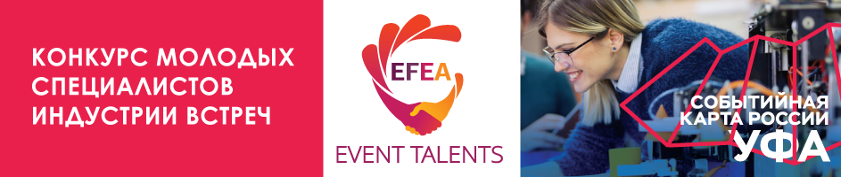

С 15 августа по 10 сентября открыт прием заявок на региональный отборочный тур Международного отраслевого конкурса для молодых специалистов индустрии встреч Event TALENTS 2019 в Уфе. Участие в конкурсе бесплатное.

Тройка лучших претендентов представит свои проекты на очной защите 27 сентября в рамках Практической конференции по событийному маркетингу «Событийная карта России. Уфа», где Экспертный совет определит победителя регионального отборочного тура. Участники отборочного тура также смогут принять участие в конференции по событийному маркетингу бесплатно.

Победитель уже в сентябре, вне общего конкурса, будет зачислен в пятерку финалистов. Финал Конкурса традиционно проходит в январе в Санкт-Петербурге в рамках Евразийского Ивент Форума (EFEA) и Форума Event LIVE. Оплату перелета и регистрационного взноса за участие финалиста из Башкортостана в VIII Евразийском Ивент Форуме (EFEA) организаторы конкурса берут на себя.

- К участию приглашаются специалисты в возрасте до 30 лет из республики Башкортостан: студенты вузов, представители ивент-, рекламных и PR-агентств, РСО и DMC компаний.
- Тема Конкурса Event TALENTS в 2019 году - Искусственный интеллект в индустрии встреч: парад идей. Технологии искусственного интеллекта захватывают мир событий: роботы-помощники, чат-боты в качестве консультантов, зоны виртуальной и дополненной реальности, live-гаджеты, технологии «второго экрана» и многое другое поражает сегодня участников мероприятий на всей планете. Участникам регионального отборочного тура в Уфе организаторы конкурса предлагают сформулировать идеи внедрения разработок в области искусственного интеллекта непосредственно для XLVII Международного конгресса по пчеловодству «Апимондия» (Уфа, 2021).

- Для участия региональном отборочном туре конкурса Event TALENTS 2019 необходимо подготовить эссе на заданную тему по брифу, заполнить заявку и направить до 10 сентября в Оргкомитет конкурса по адресу event_talents@euras-forum.com. Документация конкурса >>>

В числе наград конкурса: стажировки в рамках российских и европейских образовательных программ; обучение на образовательных курсах, тренингах, мастер-классах; участие в деловой программе отраслевых форумов, креативные подарки-впечатления, книги, квесты и многое другое.

О конкурсе
Конкурс Event TALENTS, история которого начинается с 2013 года, — коммуникационная площадка, объединяющая молодых, талантливых специалистов, которые работают в сфере выставочного и конгрессного бизнеса, ивент индустрии и индустрии встреч, а также делового и инсентив-туризма. За время существования Конкурса в нем приняли участие свыше 250 студентов и молодых специалистов, получивших возможность продемонстрировать свой творческий потенциал с целью дальнейшего профессионального продвижения, а также повысить уровень профессиональных компетенций, ознакомиться с новыми тенденциями развития рынка ивентуслуг и установить деловые контакты с экспертами отрасли.
Организаторы Конкурса: Выставочный научно-исследовательский центр R&C (ВНИЦ R&C), Санкт-Петербург; Деловой портал для профессионалов ивент индустрии Event LIVE www.event-live.ru
Партнер-брифодатель регионального отборочного тура Конкурса: Конгресс-бюро Башкортостана «Офис-группа».
Документация конкурса >>>
Группа конкурса ВКонтакте>>>
Конкурсные материалы присылайте по адресу:event_talents@euras-forum.com
По всем вопросам обращайтесь:
Кузнецова Евгения, координатор Конкурса, моб. 8 926 115-02-26
Юркова Александра, руководитель образовательных проектов ВНИЦR&C. Тел. (812) 320-6363, доб. 7237

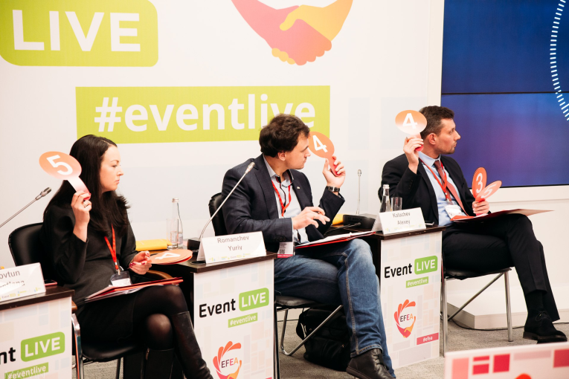 | 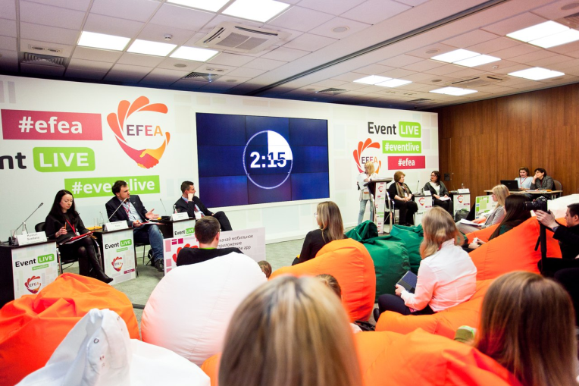

Для справки: Интервью победительницы Event TALENTS 2017 Елены Швейкиной ; Репортаж о Конкурсе EventTALENTS 2016 на телеканале Санкт Петербург ; Интервью финалистов Конкурса 2016 Сологуб Полина, СПбГЭУ (г. Санкт-Петербург), Семикоз Дарья, РГПУ им. А.И. Герцена/ АНОО «Центр ДПО «АНЭКС», (г.Санкт-Петербург) , Анна Степанова, ООО «Консалтинг Хаус», (г.Санкт-Петербург), Дарья Горновитова, ВК Экспо-Волга (г.Самара), Дарья Петрова АО «АТОМПРОЕКТ», (г. Санкт-Петербург)
